автономное профессиональное образовательное учреждение
Вологодской области
«Вологодский колледж связи и информационных технологий»

КУРСОВАЯ РАБОТА
Разработка сайта ""
Группа: ИСП-422h, специальность «С»

Студент: _____________________ «_____»_______________2025г.
Руководитель __________________ «_____»_______________2025г.
Нормоконтролер:___________________ «_____»_______________2025 г.

Вологда,
2025г.

СОДЕРЖАНИЕ

ВВЕДЕНИЕ 3
РАЗДЕЛ 1. ПОДГОТОВКА К СОЗДАНИЮ ПРИЛОЖЕНИЯ 5
1.1 Описание предметной области 5
1.2 Конечный пользователь приложения 6
1.3 Техническое задание и требования к разработке 7
РАЗДЕЛ 2. РАЗРАБОТКА И АДМИНИСТРИРОВАНИЕ ПРИЛОЖЕНИЯ 9
2.1 Инструменты для разработки 9
2.2 Система хранения данных 11
2.3 Разработка дизайн-макета 12
2.4 Верстка шаблонов 16
1.5 Реализация базы данных 19
1.6 Реализация «ядра» веб-приложения 21
1.7 Реализация панели администратора 23
1.8 Обеспечение безопасности 24
ЗАКЛЮЧЕНИЕ 25
СПИСОК ИСПОЛЬЗОВАННЫХ ИСТОЧНИКОВ 26

ВВЕДЕНИЕ
На сегодняшний день активно развиваются цифровые платформы, позволяющие творческим людям и музыкантам дистанционно знакомиться с возможностями профессиональных студий звукозаписи. Это особенно актуально для артистов, авторов, подкастеров и начинающих музыкантов, для которых важно оперативно получать информацию об оборудовании, услугах, условиях бронирования и технических возможностях студии. Современные веб-решения позволяют эффективно представлять полный спектр услуг - от записи и сведения до мастеринга, а также управлять контентом в реальном времени через удобную административную панель.
В последнее время цифровые ресурсы становятся неотъемлемой частью культурной и творческой инфраструктуры. Особенно это заметно в сфере музыкального производства, где доступ к качественной студии может определять успех проекта. Наличие актуальной, структурированной и визуально привлекательной информации о студии - от акустических характеристик помещений до списка используемого оборудования - позволяет потенциальным клиентам принимать взвешенные решения, планировать сессии и доверять профессионализму команды. В связи с этим разработка современного веб-сайта для студии звукозаписи приобретает особую значимость как для самих музыкантов, так и для развития локальной музыкальной среды.
Веб-приложение «Multi-Sound Studio» предоставляет пользователям доступ к подробной информации об услугах студии, её оборудовании, командах звукорежиссёров, а также позволяет бронировать время записи онлайн. Особое внимание уделено визуальному представлению: на сайте реализованы галерея с фотографиями интерьера, чёткая структура разделов и адаптивный дизайн, обеспечивающий комфортное использование как на компьютере, так и на мобильных устройствах. Административная панель позволяет управлять всем контентом сайта - от описаний услуг до изображений - без привлечения программиста.
Актуальность разработки подобного веб-приложения невозможно переоценить. В условиях роста интереса к независимой музыке и самовыражению через звук важно, чтобы студии, расположенные не только в мегаполисах, но и в регионах (таких как Вологда), могли эффективно заявлять о себе. Централизованный, функциональный и эстетически выдержанный сайт становится лицом студии, её визитной карточкой и инструментом привлечения клиентов.
Предметом курсовой работы является проектирование и разработка веб-приложения «Multi-Sound Studio» - сайта для студии звукозаписи в г. Вологде.
Объектом исследования выступает веб-приложение, предназначенное для информационного сопровождения деятельности студии звукозаписи.
Целью работы является создание современного, функционального и управляемого веб-сайта с административной панелью для студии звукозаписи.
Для достижения поставленной цели были определены следующие задачи:
- Описать технические характеристики проектирования и разработки веб-приложения «Multi-Sound Studio».
- Разработать дизайн-макет веб-приложения с учётом корпоративного стиля (чёрно-белая палитра, градиенты, анимации).
- Реализовать полноценную верстку и функциональность сайта, включая страницы «Услуги», «О студии», форму бронирования и контактную информацию.
- Создать административную панель для управления контентом: услугами, изображениями, заявками и сообщениями.
Курсовая работа состоит из введения, двух разделов, заключения и списка использованных источников.

РАЗДЕЛ 1. ПОДГОТОВКА К СОЗДАНИЮ ПРИЛОЖЕНИЯ

1.1 Описание предметной области
Сайт «Multi-Sound Studio» - это веб-сервис, предназначенный для представления информации о профессиональной студии звукозаписи, расположенной в г. Вологде. Сайт обеспечивает потенциальным клиентам (музыкантам, авторам, подкастерам, продюсерам) доступ к полному спектру услуг: от записи и сведения до мастеринга, а также предоставляет технические характеристики оборудования, описание помещений и возможность онлайн-бронирования студийного времени.
Посетители сайта могут:
- Ознакомиться с подробным описанием услуг: звукозапись, сведение, мастеринг - с указанием используемого оборудования, сроков выполнения и стоимости.
- Изучить информацию о студии: акустические характеристики помещений, список микрофонов и аудиоинтерфейсов, состав команды звукорежиссёров.
- Просматривать фотографии интерьера студии через интерактивную карусель.
- Отправить заявку на запись или связаться с администрацией через контактную форму.
Для удобства управления контентом и функционалом сайта предусмотрены две основные роли: администратор и пользователь.
- Администратор - роль, обладающая расширенными правами по управлению всеми разделами сайта. Администратор может:
- Добавлять, редактировать и удалять услуги (название, краткое и полное описание, иконку).
- Управлять медиа-контентом: загружать новые изображения, назначать их использование (фон главной страницы, карусель, страница «О студии»), удалять ненужные файлы.
- Просматривать и обрабатывать заявки на запись и сообщения с контактной формы.
- Обновлять информацию о студии, оборудовании и команде без привлечения разработчика.
Пользователь - роль обычного посетителя сайта, имеющего доступ ко всем публичным разделам. Пользователи могут:
- Изучать услуги студии и читать подробные описания на отдельных страницах.
- Просматривать фото интерьеров и знакомиться с техническими возможностями студии.
- Заполнять форму бронирования для записи на сессию.
- Отправлять сообщения через контактную форму.
Веб-приложение «Multi-Sound Studio» предназначено для создания современного, информативного и визуально привлекательного цифрового лица студии. Основной целью сайта является не только представление услуг, но и обеспечение удобного канала взаимодействия между студией и её клиентами. Благодаря интуитивно понятной навигации, адаптивному дизайну и актуальной информации, пользователи могут легко планировать свои сессии, не выходя из дома.
Контент сайта поддерживается в актуальном состоянии: администратор может оперативно обновлять прайс-листы, добавлять новые фотографии после ремонта или закупки оборудования, публиковать информацию о специальных предложениях. Это делает ресурс живым, доверенным и востребованным среди творческого сообщества Вологды и региона.
Назначение веб-приложения «Multi-Sound Studio» заключается в создании единой, централизованной платформы, которая:
- Повышает узнаваемость студии в интернете;
- Упрощает процесс бронирования и коммуникации;
- Демонстрирует профессионализм и техническую оснащённость студии;
- Обеспечивает гибкое управление контентом через удобную административную панель.
Сайт доступен с любого устройства, подключённого к интернету, и соответствует современным стандартам веб-дизайна. Таким образом, веб-приложение становится не просто информационным ресурсом, а полноценным инструментом маркетинга и клиентского сервиса.

1.2 Конечный пользователь приложения
Конечными пользователями веб-приложения «Multi-Sound Studio» будут музыканты, авторы песен, подкастеры, продюсеры, а также начинающие артисты из Вологды и других городов региона. Кроме того, к системе имеют доступ администраторы студии, отвечающие за наполнение и актуализацию контента.
С каждым годом интерес к независимому музыкальному творчеству и профессиональному звуковому сопровождению растёт, что приводит к увеличению числа потенциальных клиентов, обращающихся к студии через интернет. Вся информация на сайте - от описаний услуг и технических характеристик оборудования до фотографий интерьеров - остаётся доступной в актуальном виде, а её объём постоянно расширяется за счёт работы администраторов, которые регулярно обновляют контент: добавляют новые фото после модернизации студии, корректируют прайс-листы, публикуют информацию о специальных предложениях или изменениях в графике работы.
Это позволяет поддерживать высокий уровень доверия со стороны пользователей, обеспечивать их достоверной и своевременной информацией, а также упрощать процесс принятия решения о бронировании студийного времени. Благодаря гибкой административной панели, студия может оперативно реагировать на изменения и эффективно представлять свои услуги в цифровом пространстве.

1.3 Техническое задание и требования к разработке
Разработать современный сайт для студии звукозаписи Multi-Sound Studio (г. Вологда), предназначенный для представления услуг, демонстрации технической оснащённости и обеспечения удобного взаимодействия с клиентами.
Сайт должен включать следующие разделы:
- Главная страница с привлекательным визуальным оформлением (возможность загрузки фонового изображения через админку);
- Страница «Услуги» с детальным описанием звукозаписи, сведения и мастеринга;
- Страница «О студии» с информацией о помещениях, оборудовании, акустике и команде, а также каруселью изображений;
- Формы бронирования студийного времени и обратной связи.
Обязательные требования к функционалу:
- Административная панель с возможностью управления всем контентом без участия разработчика;
- Загрузка, просмотр и удаление изображений (для фона, карусели и других разделов);
- Добавление, редактирование и удаление услуг;
- Просмотр заявок на запись и сообщений с контактной формы.
Технические условия:
- Backend: Python + Flask;
- База данных: SQLite;
- Frontend: HTML, CSS (чёрно-белая палитра с градиентами), JavaScript (без фреймворков);
- Адаптивный дизайн, совместимый с мобильными устройствами.
Проект должен быть реализован как единое веб-приложение с чёткой структурой файлов, понятным кодом и возможностью быстрого развёртывания.

РАЗДЕЛ 2. РАЗРАБОТКА И АДМИНИСТРИРОВАНИЕ ПРИЛОЖЕНИЯ

2.1 Инструменты для разработки
Инструменты, которые использовались при создании веб-приложения:
1. Figma (рисунок 1), предназначена для разработки макетов сайтов и интерфейсов. С помощью этого инструмента можно легко и эффективно создать визуальную часть веб-приложения, которую затем переносит в браузер с использованием HTML, CSS и JavaScript. Figma идеально подходит для создания дизайн-макетов благодаря своим функциональным возможностям и удобному интерфейсу.

Рисунок 1. Логотип Figma

2. HTML и CSS (рисунок 2) - это два основных языка, используемых для создания и стилизации веб-страниц. HTML используется для создания структуры веб-страницы и определения содержимого на странице, такого как текст, изображения, ссылки и другие элементы. CSS, с другой стороны, используется для определения стилей и внешнего вида элементов HTML, таких как цвет, размер, расположение, шрифт и т. д. Вместе они обеспечивают создание красивых и функциональных веб-страниц. JavaScript (рисунок 2), который используется, как для внешней части веб-приложения, так и для его внутренней части, то есть его логики. JavaScript - это скриптовый язык программирования, который используется для создания динамических и интерактивных веб-приложений. JavaScript позволяет создавать анимации, динамически изменять содержимое веб-страницы, обрабатывать события пользователя (например, щелчок мыши или отправка формы) и многое другое.
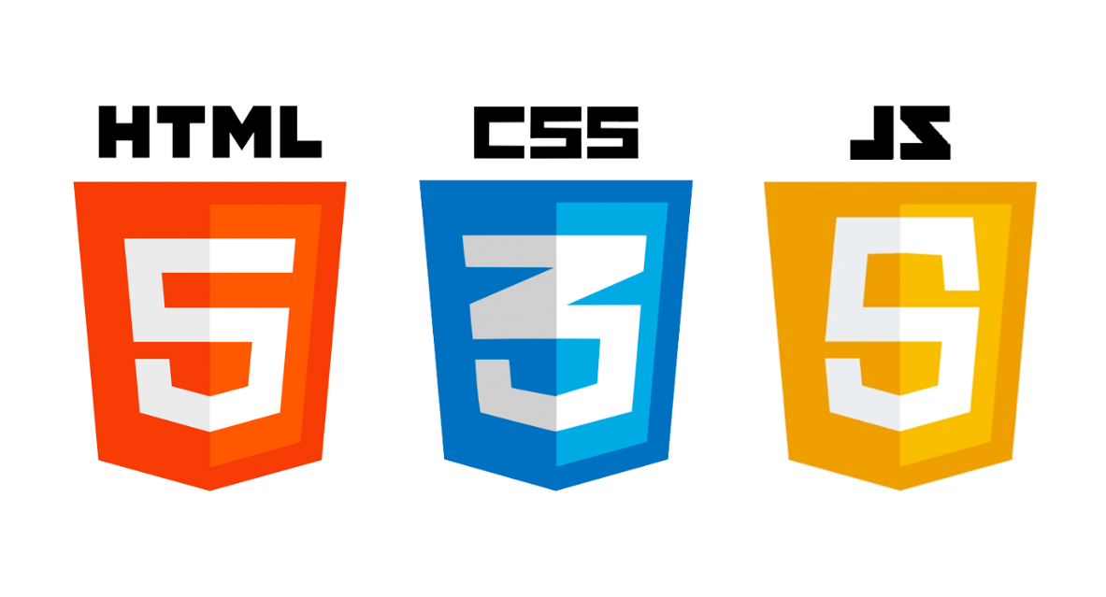
Рисунок 2. Логотипы HTML, CSS и JavaScript

3. Flask это микрофреймворк на языке Python для удобной разработки веб-приложений. Он используется для создания серверной части сайтов и приложений, которая обрабатывает логику, работает с базой данных и генерирует страницы для пользователей. Flask используется для того, чтобы веб-приложение могло динамически обрабатывать запросы пользователей, управлять данными и обеспечивать безопасность, а также для удобства написания кода и улучшения производительности, по сравнению с созданием веб-сервера с нуля на чистом Python.

Рисунок 3. Логотип Flask

Также использованы различные библиотеки, которые предоставляются экосистемой Flask и Python, такие как:
- Flask-SQLAlchemy - который позволяет удобно работать с базой данных через ORM (Object-Relational Mapping), избавляя от необходимости писать SQL-запросы вручную
- Flask-Login - который управляет аутентификацией пользователей и сессиями, обеспечивая безопасный вход в админ-панель
- Flask-WTF - который предоставляет удобные инструменты для создания и валидации веб-форм с защитой от CSRF-атак
- Werkzeug - который обеспечивает хеширование паролей и основные утилиты для работы WSGI-приложения
- Pillow - который обрабатывает загружаемые изображения, автоматически изменяя их размер и формат для оптимизации хранения
Эти инструменты полностью подходят для решения поставленной задачи, закрывая все требования в техническом задании.

2.2 Система хранения данных
Для хранения данных используется ORM SQLite2. это встраиваемая реляционная система управления базами данных, которая хранит всю базу данных в одном файле на диске. Она используется для локального хранения структурированных данных веб-приложения. SQLite используется для того, чтобы веб-приложение могло сохранять данные между сессиями работы, обеспечивать целостность информации и выполнять сложные запросы к данным, а также для простоты развертывания и минимальных требований к инфраструктуре, по сравнению с клиент-серверными системами управления базами данных.

Рисунок 3. Логотип Flask

Всего в проекте используется шесть сущностей базы данных:
- Service - таблица для хранения информации об услугах студии (звукозапись, сведение, мастеринг).
- Media - таблица для управления изображениями: фон главной страницы, фото в карусели, иллюстрации на других страницах.
- Booking - заявки на бронирование студийного времени.
- ContactMessage - сообщения, отправленные пользователями через контактную форму.
Ниже представлен пример одной сущности, а именно Service предназначена для хранения полной информации об услугах, предоставляемых студией.
Таблица 1
Поле | Тип | Описание
id | INTEGER PRIMARY KEY | Уникальный идентификатор статьи
title | VARCHAR(200) NOT NULL | Заголовок статьи
short_desc | TEXT NOT NULL | Содержание карточки
long_desc | VARCHAR(50) NOT NULL | Используется на странице «Услуги», может содержать HTML-разметку
icon | VARCHAR(300) | Класс из библиотеки Font Awesome

2.3 Разработка дизайн-макета
- Структура главной страницы будет содержать шапку с логотипом, и кнопками быстрой навигации по сайту. (рисунок 4).
Рисунок 4. Шапка сайта

- Далее идет приветственный баннер (рисунок 5). В нем расположена кнопка для быстрого перехода на страницы.
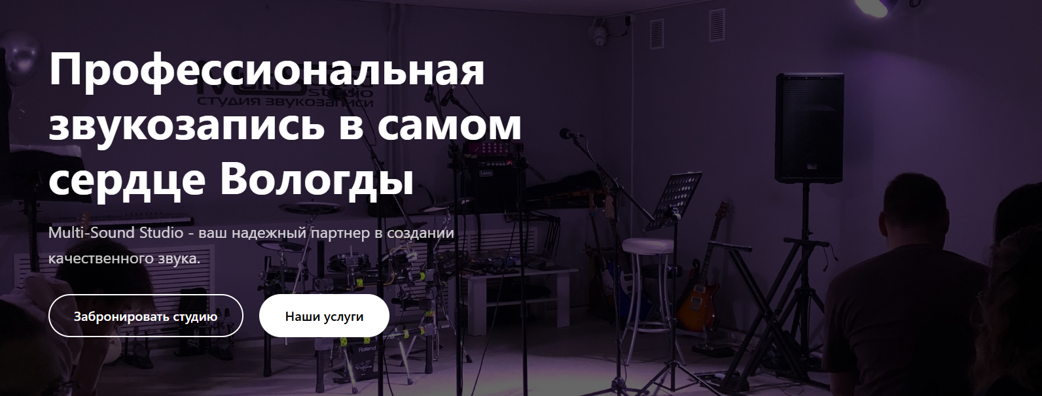
Рисунок 5. Баннер в начале страницы

- Следующий важный блок – блок с услугами, в котором показываются популярные услуги студии.
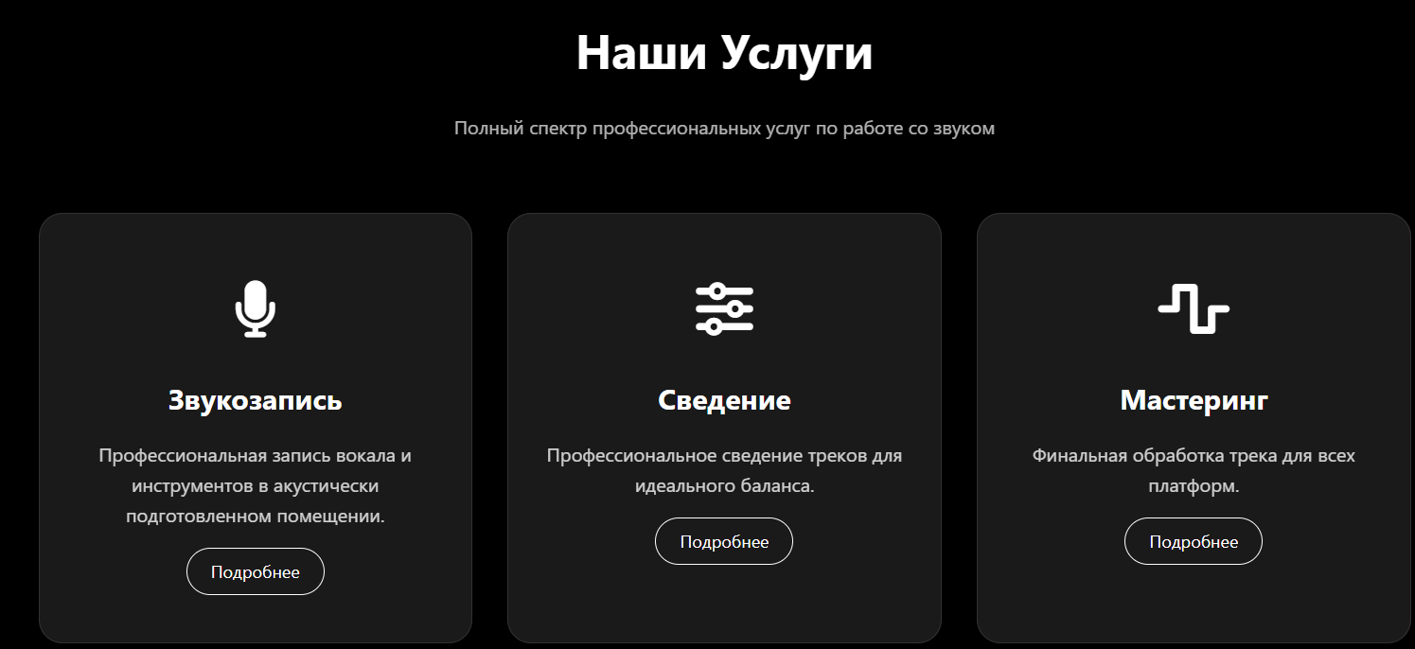
Рисунок 6. Блок «Услуги»

- Далее блок с слайдером фотографий студии, небольшое описание, плюсы и кнопка перехода.
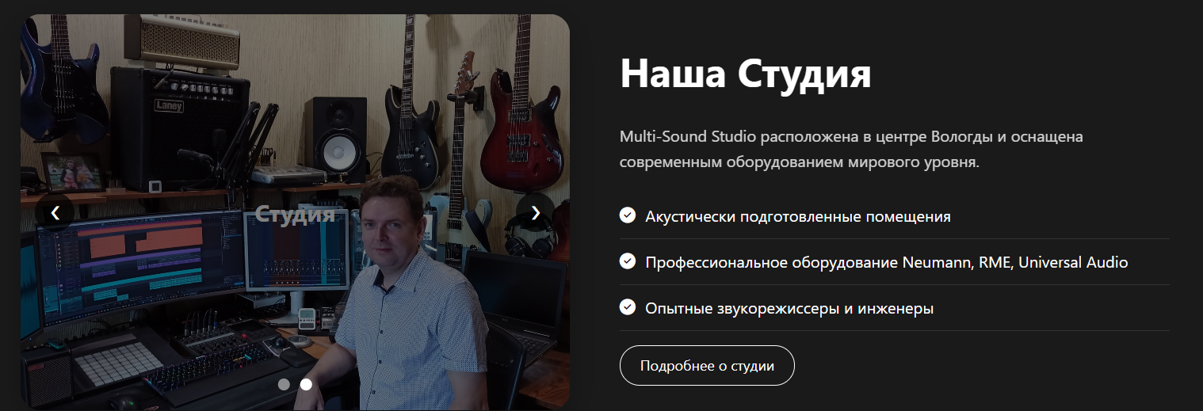
Рисунок 7. Блок «Наша студия»

- В нижней части располагается блок с бронированием и блок обратной связи.
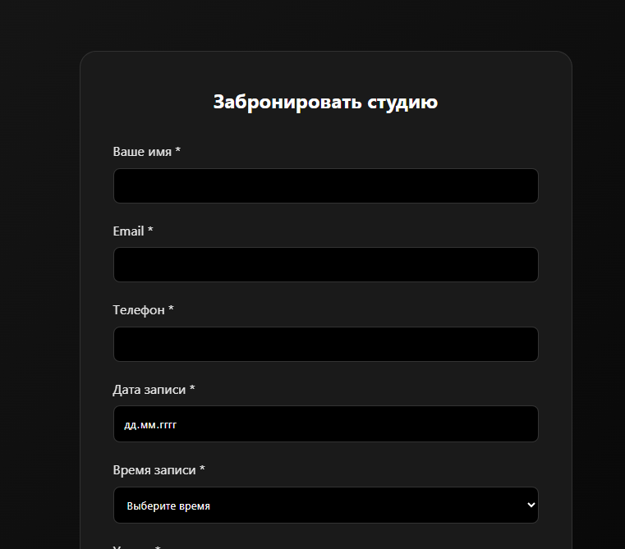
Рисунок 8. Блок с бронью

- В конце каждой страницы находится подвал.
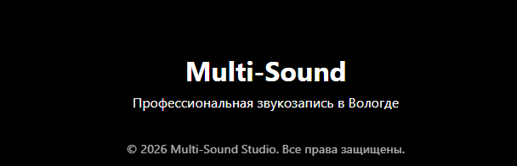
Рисунок 9. Подвал сайта

Следующая страница – «Услуги». На ней находятся все востребованные услуги студии. Все записи сделаны в похожем стиле (рисунок 10).
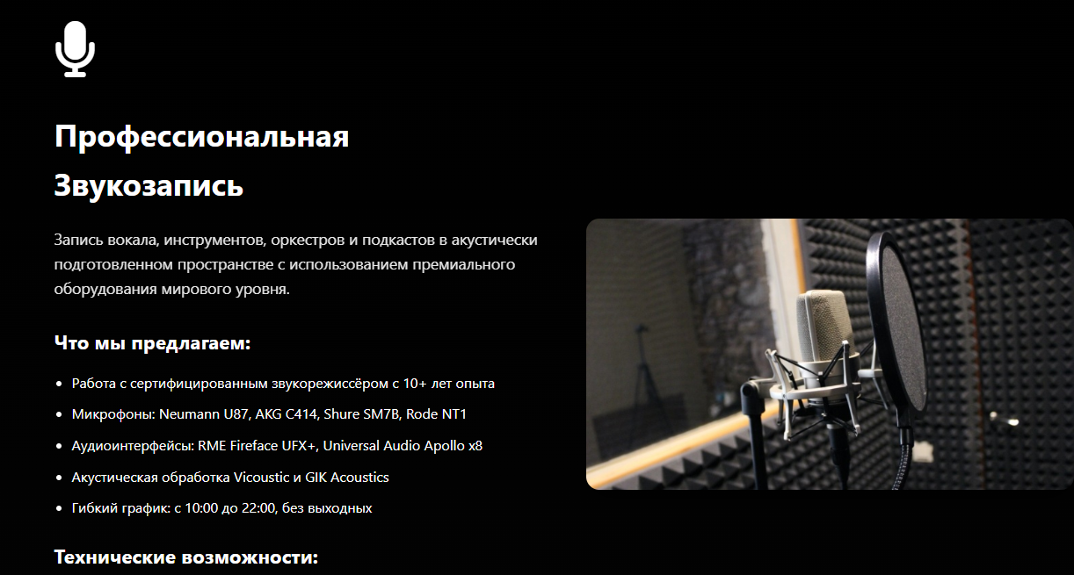
Рисунок 10. Страница «Услуги»

В конце страницы призыв к действию (рисунок 11).

Рисунок 11. Призыв к действию

Последняя страница – «О студии». Страница состоит из слайдера и текстового описания студии (рисунок 12)
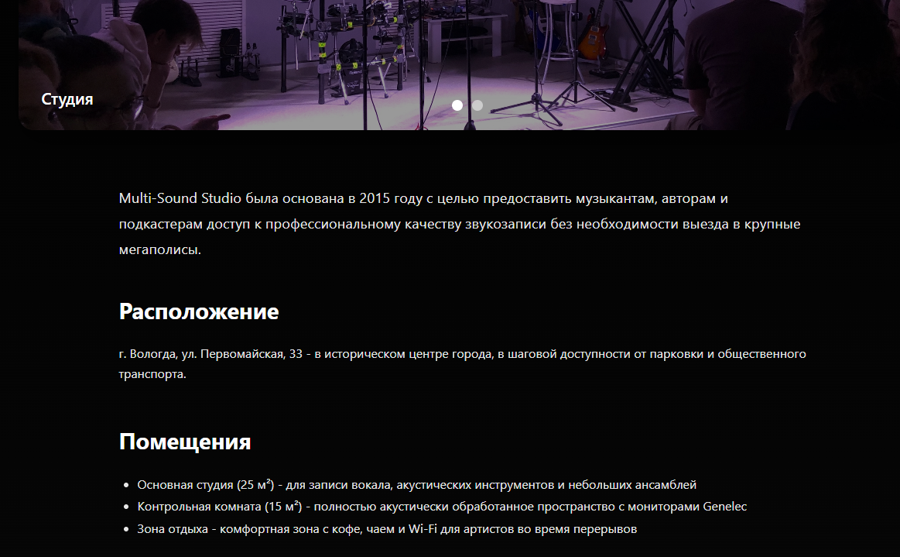
Рисунок 12. Страница «О студии»

2.4 Верстка шаблонов
При разработке на Flask, ключевым преимуществом выделяется возможность создания страниц с помощью шаблонов. Шаблоны позволяют быстро масштабировать сайт и наполнять его контентом. Шаблоны работают по принципу словаря, есть ключ и данные к этому ключу. Данными может быть как целый блок, так и просто какая-то надпись.
      - Первым шагом необходимо сверстать шапку, которая в дальнейшем будет использовать на всех страницах, а также сверстать главную страницу и заполнить ее информацией. (рисунок 13). А также необходимо сделать место для вставки всех других страниц. Так как по факту, все страницы сайта будут отобраться в index.html.
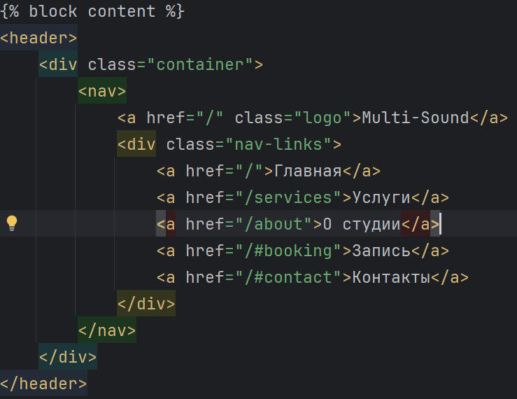
Рисунок 13. Верстка шапки
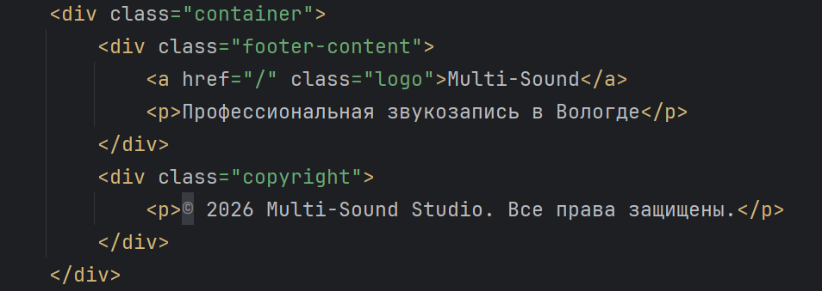
Рисунок 14. Верстка подвала

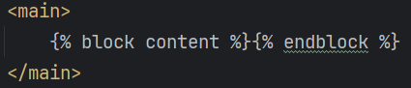
Рисунок 15. Место для вставки других страниц

      - Проект "Multi-Sound Studio" организован в виде классического Flask-приложения с четким разделением на логические компоненты.
В корне проекта находятся основные Python-файлы, которые задают всю логику работы сайта. Главный файл приложения app.py содержит все маршруты и обработчики запросов, отображение страниц и работу с пользователями. Рядом с ним файл config.py хранит настройки подключения к базе данных и параметры загрузки файлов.
Модели данных вынесены в отдельный файл models.py, где описаны все таблицы базы данных.
Папка templates содержит все HTML-шаблоны сайта. Внутри нее есть основой шаблон base.html, который задает общий вид всех страниц, и отдельные шаблоны для каждой страницы сайта. Для административной части выделена отдельная подпапка admin со своими шаблонами для управления контентом.
Статические файлы - стили, скрипты и изображения - собраны в папке static. В подпапке css лежат таблицы стилей, отвечающие за внешний вид сайта, в js - JavaScript-код для интерактивных элементов, а в uploads сохраняются загружаемые пользователями изображени.
База данных SQLite хранится в файле studio.db. Список всех необходимых Python-библиотек перечислен в файле requirements.txt.
Такая структура делает проект понятным и легко расширяемым - новые страницы добавляются как шаблоны в соответствующую папку, новые функции обрабатываются в основном файле приложения, а данные органично встраиваются в существующие модели.
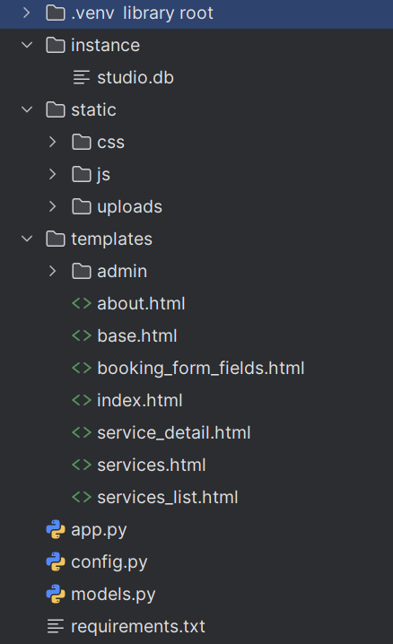
Рисунок 16. Структура приложения

      - После всех операций с определением структуры приложения можно начать верстать главную страницу (рисунок 17).
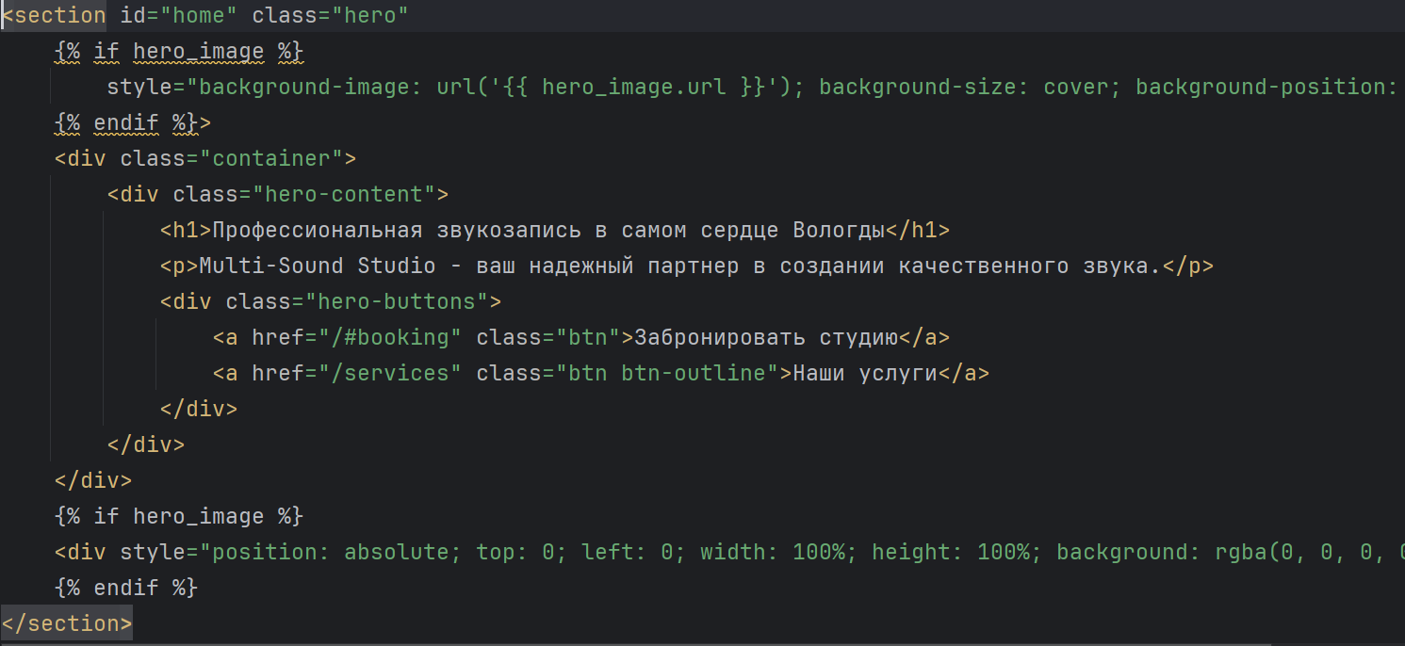
Рисунок 17. Верстка главной страницы (часть кода)
- Далее идут страницы «О студии» (рисунок 18), «Услуги» (рисунок 19).
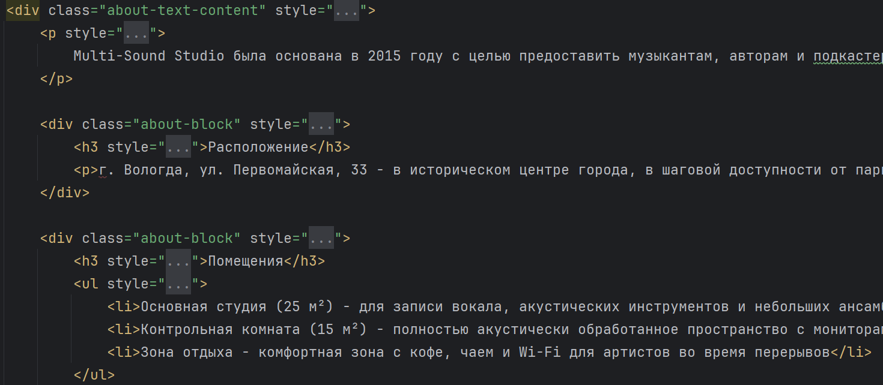
Рисунок 18. Верстка страницы «О студии» (часть кода)

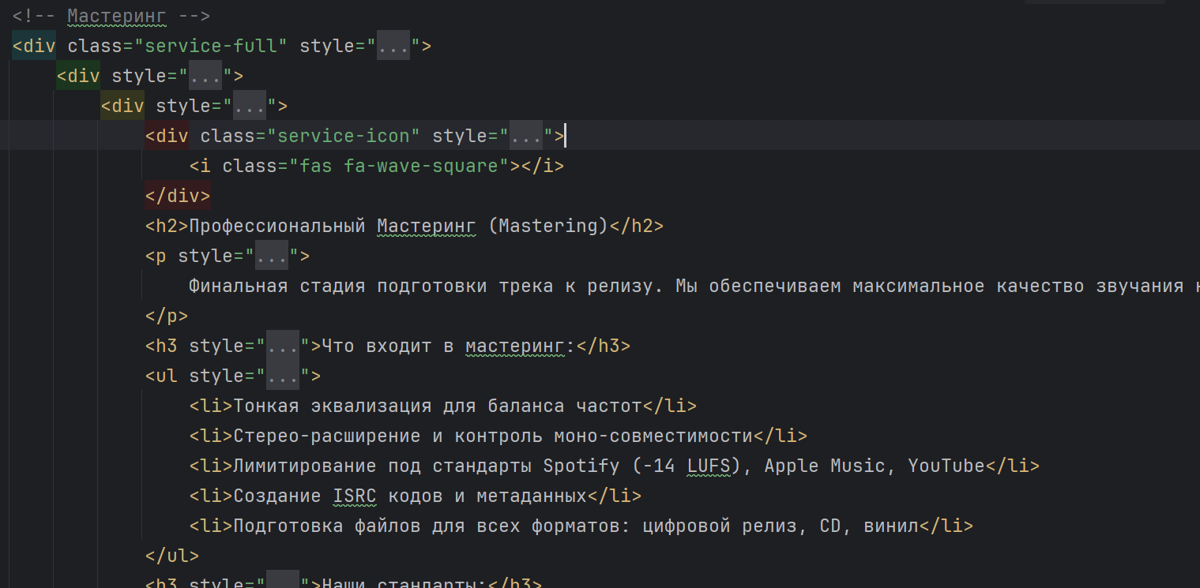
Рисунок 19. Вёрстка страницы «Услуги» (часть кода)

Реализация базы данных
База данных реализована как центральный репозиторий всей информации сайта, построенный на реляционной модели с чёткими связями между сущностями.
Сердцем системы является таблица услуг (Service), которая хранит полное описание всех предоставляемых студией услуг: звукозаписи, сведения и мастеринга. Каждая запись содержит название, краткое описание (для отображения в карточках на главной странице), развёрнутое описание с техническими деталями (для страницы «Услуги») и иконку из библиотеки Font Awesome.
Отдельно выделена таблица медиафайлов (Media), предназначенная для управления всеми изображениями сайта. Каждое изображение сопровождается описанием (alt-текстом) и меткой использования (usage), которая определяет, где оно применяется: в фоне главной страницы, в карусели на страницах «Главная» и «О студии», или в других разделах. Это позволяет гибко управлять визуальным контентом без привязки к жёсткой структуре.
Заявки клиентов на запись сохраняются в таблице бронирований (Booking). Здесь фиксируются имя, email, телефон, выбранная дата и время, тип услуги и дополнительные пожелания. Все заявки автоматически отображаются в административной панели в хронологическом порядке.
Сообщения, отправленные через контактную форму, сохраняются в таблице ContactMessage, что гарантирует, что ни одно обращение не будет потеряно.
Для обеспечения целостности данных все таблицы связаны логически: например, изображения нельзя удалить, если они используются в активных разделах (хотя в текущей версии явные внешние ключи не требуются, так как связи реализованы через семантические метки). Удаление услуги или медиафайла возможно только через админку, при этом система предварительно удаляет соответствующие файлы с диска.
База данных автоматически создаётся при первом запуске приложения и заполняется демонстрационными данными: тремя основными услугами и двумя изображениями для карусели. Это позволяет сразу оценить функциональность сайта без дополнительной настройки.
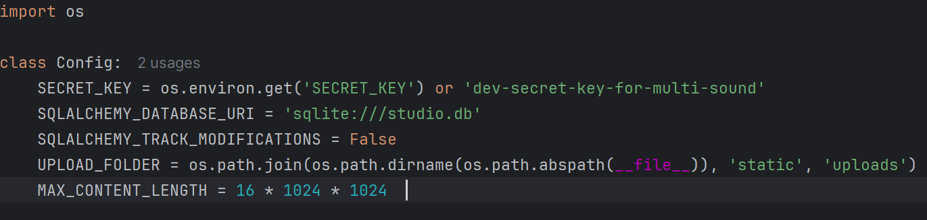
Рисунок 20. Создание базы данных.
SqlAlchemy позволяет удобнее работать с SQLite3 и привязывать данные базы данных к переменным (рисунок 21). Это позволяет ускорить процесс разработки, так как можно не прописывать большие SQL-запросы.
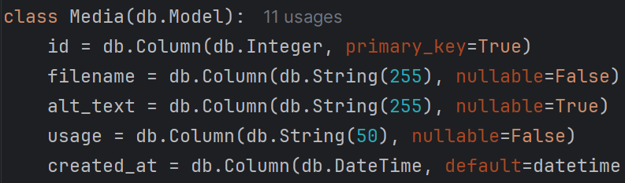
Рисунок 21. Скрипт создания таблицы базы данных

Через SQLAlchemy создаются все вышеописанные сущности и их атрибуты для применения в проекте.

Реализация «ядра» веб-приложения
Файл app.py - это центральный компонент всего приложения, который объединяет все части системы и обрабатывает каждое взаимодействие пользователя с сайтом.
В начале файла подключаются необходимые библиотеки: Flask как веб-фреймворк, SQLAlchemy для работы с базой данных, а также утилиты для безопасной загрузки файлов и обработки дат. Создаётся экземпляр Flask-приложения, который настраивается через отдельный конфигурационный файл config.py, содержащий параметры подключения к базе данных и путь к папке загрузок.
При первом запуске приложение автоматически инициализирует базу данных: создаются все таблицы и наполняются демо-данными - три основные услуги (звукозапись, сведение, мастеринг) и два изображения для карусели. Это позволяет сразу оценить функциональность сайта без ручного ввода контента.
Логика приложения разделена на две зоны: публичную часть для посетителей и административную панель для управления контентом.
В публичной части реализованы маршруты:
- главной страницы с возможностью отображения фонового изображения и карусели студии;
- страницы «Услуги» с детальным описанием каждого процесса;
- страницы «О студии» с информацией о помещениях, оборудовании, акустике и команде;
- форм бронирования и обратной связи.
Каждый маршрут динамически формирует содержимое, запрашивая актуальные данные из базы. Например, на главной странице система подгружает изображение с меткой usage='hero' для фона и все фото с usage='carousel' для карусели. На странице «О студии» отображается та же карусель, обеспечивая единый визуальный стиль.
Административная панель предоставляет полный контроль над контентом без необходимости правки кода. Администратор может:
- добавлять, редактировать и удалять услуги;
- загружать новые изображения, указывая их назначение (фон, карусель и др.);
- удалять ненужные медиафайлы - при этом система автоматически удаляет файлы с диска;
- просматривать заявки на запись и сообщения с контактной формы.
Особое внимание уделено работе с изображениями: при загрузке файл проходит валидацию имени, получает уникальный суффикс во избежание конфликтов и сохраняется в папку static/uploads/. Все пути к изображениям хранятся в базе, что позволяет гибко управлять их использованием.
Для защиты от случайных действий удаление услуг или изображений требует подтверждения через JavaScript-диалог. При этом целостность данных поддерживается на уровне приложения: даже если изображение удалено из БД, его физическое удаление с диска происходит автоматически.
Приложение запускается в режиме отладки (debug=True), что упрощает разработку: изменения в коде применяются без перезапуска, а ошибки отображаются подробно. Вся система работает как единый, согласованный механизм, обеспечивая пользователям профессиональное и удобное взаимодействие со студией звукозаписи.
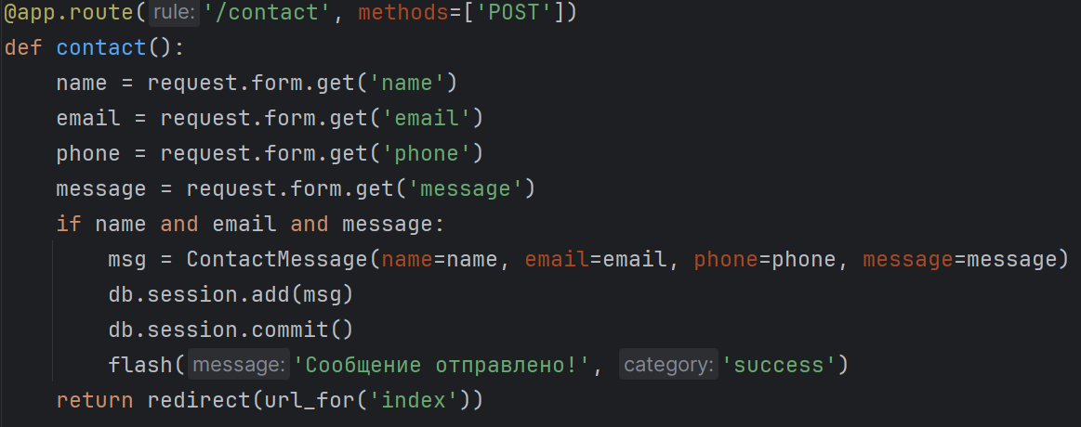
Рисунок 22. Пример маршрута «Отправка контактной формы»

Реализация панели администратора
После входа в панель, администратор попадает на страницу добавления и редактирования записей (рисунок 23).
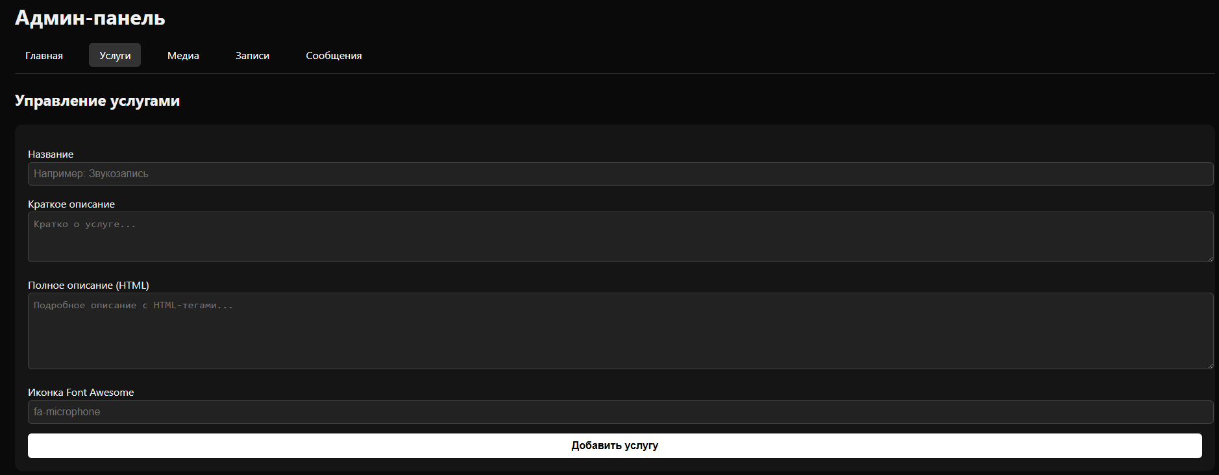
Рисунок 23. Панель администратора (добавление новой услуги)

В разделе «Медиа» можно загружать и управлять фотографиями в различных местах сайта (рисунок 24).
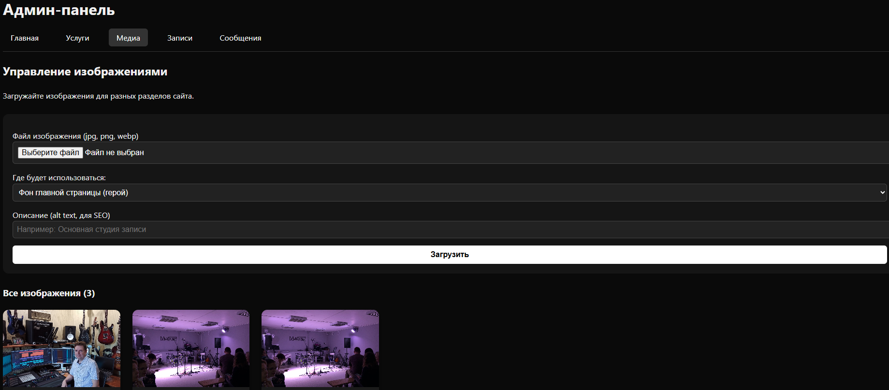
Рисунок 24. Админ панель «Медиа»

Последними вкладками в «Админ панели» являются «Записи» и «Сообщения». В них попадает информация из полей обратной связи (рисунок 25).
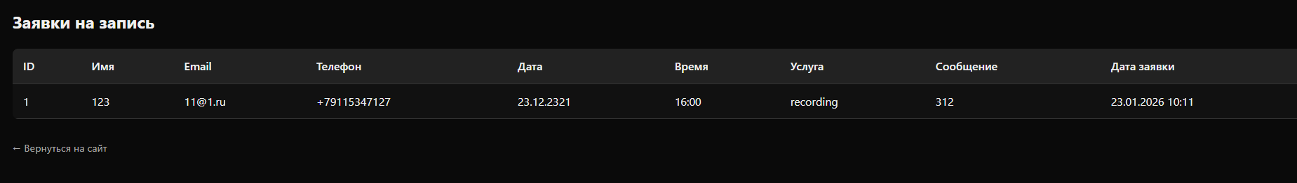
Рисунок 25. Админ панель Пример вывода информации

Обеспечение безопасности
Для защиты веб-приложения были выполнены следующие шаги:
  - Защита от веб-уязвимостей. Для предотвращения межсайтовой подделки запросов (CSRF) все формы в приложении используют встроенную защиту Flask-WTF. Каждая форма содержит скрытое поле с криптографическим токеном, который проверяется на сервере перед обработкой данных. Это исключает возможность выполнения несанкционированных действий от имени авторизованного пользователя.
При работе с загружаемыми файлами реализована строгая валидация типов данных. Система проверяет, что загружаемые файлы являются изображениями допустимых форматов (JPG, PNG, GIF), и блокирует попытки загрузки исполняемых файлов или скриптов. Оригинальные имена файлов заменяются на случайно сгенерированные, что предотвращает атаки с использованием специально сформированных имен.
  - Валидация данных. Каждая форма в приложении проходит многоуровневую валидацию. На клиентской стороне Bootstrap обеспечивает базовую проверку, а на серверной - WTForms выполняет строгую валидацию всех поступающих данных. Это включает проверку типов данных, длину строк, допустимые значения и форматы.
Особое внимание уделено валидации пользовательского ввода в фильтрах и поисковых запросах. Параметры SQL-запросов передаются через параметризованные запросы SQLAlchemy, что полностью исключает возможность SQL-инъекций.
  - Защита от несанкционированных действий. Все критические операции, такие как удаление записей, защищены подтверждающими диалогами на клиентской стороне. Это предотвращает случайное удаление данных администратором. При выполнении операций изменения система предоставляет четкую обратную связь через flash-сообщения, информируя пользователя о результате выполнения операции.

ЗАКЛЮЧЕНИЕ

В результате выполнения курсовой работы был разработан полнофункциональный веб-сайт «Multi-Sound Studio» - цифровое представительство профессиональной студии звукозаписи из г. Вологды. Проект реализован с использованием современного стека технологий на основе микрофреймворка Flask и реляционной базы данных SQLite. Созданный сайт обеспечивает пользователям интуитивно понятный интерфейс для ознакомления с услугами студии, техническим оснащением, командой специалистов, а также позволяет оперативно бронировать студийное время.
Архитектура приложения предусматривает удобную систему управления контентом через административную панель. Администраторы могут без участия разработчика добавлять, редактировать и удалять услуги, загружать и управлять изображениями (включая фон главной страницы и карусель интерьеров), а также просматривать заявки на запись и сообщения от посетителей. Особенностью системы является гибкая модель медиа-контента: каждое изображение помечается меткой использования (usage), что позволяет задействовать одни и те же файлы в разных разделах сайта.
В ходе работы были освоены ключевые навыки full-stack веб-разработки: проектирование реляционной структуры базы данных, реализация серверной логики на Python, создание адаптивного пользовательского интерфейса с использованием современного CSS (без фреймворков, в едином чёрно-белом стиле с градиентами и анимациями), а также безопасная обработка файлов и форм. Особое внимание уделено удобству управления - все CRUD-операции (создание, чтение, обновление, удаление) реализованы как для услуг, так и для медиафайлов, включая автоматическое удаление изображений с диска при их удалении из базы.

СПИСОК ИСПОЛЬЗОВАННЫХ ИСТОЧНИКОВ

- Баранов Р. Д., Иноземцева С. А., Рябова А. А. Практические аспекты разработки веб-ресурсов : учебное пособие. - Саратов : Вузовское образование, 2022. - 121 с. - ISBN 978-5-4487-0263-1. - Текст : электронный // Цифровой образовательный ресурс IPR SMART : [сайт]. - URL: https://www.iprbookshop.ru/75692.html
- Беликова С. А., Беликов А. Н. Основы HTML и CSS: проектирование и дизайн веб-сайтов : учебное пособие по курсу «Web-разработка». - Ростов-на-Дону, Таганрог : Издательство Южного федерального университета, 2021. - 174 с. - ISBN 978-5-9275-3435-7. - Текст : электронный // Цифровой образовательный ресурс IPR SMART : [сайт]. - URL: https://www.iprbookshop.ru/100186.html
- Вагин Д. В., Петров Р. В. Современные технологии разработки веб-приложений : учебное пособие. - Новосибирск : Новосибирский государственный технический университет, 2022. - 52 с. - ISBN 978-5-7782-3939-5. - Текст : электронный // Цифровой образовательный ресурс IPR SMART : [сайт]. - URL: https://www.iprbookshop.ru/98738.html
- Давыдовский М. А. Разработка веб-сервисов : учебное пособие. - Москва : Российский университет транспорта (МИИТ), 2021. - 112 с. - Текст : электронный // Цифровой образовательный ресурс IPR SMART : [сайт]. - URL: https://www.iprbookshop.ru/115881.html
- Кудряшев А. В., Светашков П. А. Введение в современные веб-технологии : учебное пособие. - 4-е изд. - Москва : Интернет-Университет Информационных Технологий (ИНТУИТ), Ай Пи Ар Медиа, 2024. - 359 с. - ISBN 978-5-4497-2388-8. - Текст : электронный // Цифровой образовательный ресурс IPR SMART : [сайт]. - URL: https://www.iprbookshop.ru/133934.html
- Мациевский Н. С., Степанищев Е. В., Кондратенко Г. И. Реактивные веб-сайты. Клиентская оптимизация в алгоритмах и примерах : учебное пособие. - 3-е изд. - Москва : Интернет-Университет Информационных Технологий (ИНТУИТ), Ай Пи Ар Медиа, 2020. - 335 с. - ISBN 978-5-4497-0692-8. - Текст : электронный // Цифровой образовательный ресурс IPR SMART : [сайт]. - URL: https://www.iprbookshop.ru/97580.html
- Миллз К., Лоусон Б., Лауке П. Х. и др. Введение в HTML5 : учебное пособие. - 4-е изд. - Москва : Интернет-Университет Информационных Технологий (ИНТУИТ), Ай Пи Ар Медиа, 2024. - 133 с. - ISBN 978-5-4497-2448-9. - Текст : электронный // Цифровой образовательный ресурс IPR SMART : [сайт]. - URL: https://www.iprbookshop.ru/133926.html
- Мухина Ю. Р. Веб-технологии: основы верстки сайтов : учебное пособие. - Челябинск : Южно-Уральский технологический университет, 2021. - 154 с. - ISBN 978-5-6047814-5-6. - Текст : электронный // Цифровой образовательный ресурс IPR SMART : [сайт]. - URL: https://www.iprbookshop.ru/123316.html
- Николаев, А. С. Современные подходы к разработке интерактивных сайтов / Учебник. - М.: Бином, 2020. - 150 с. - ISBN 978-5-9614-2099-8. - Текст : электронный // Цифровой образовательный ресурс Binom : [сайт]. - URL: https://www.binom.ru/catalog/book/9785961420998
- Петрова, Н. В. Основы веб-разработки для начинающих / Учебное пособие. - СПб: Питер, 2021. - 200 с. - ISBN 978-5-496-3451-2. - Текст : электронный // Цифровой образовательный ресурс Piter Press : [сайт]. - URL: https://www.piter.com/book/8987
- Рындин Н. А. Технологии разработки клиентских WEB-приложений на языке JavaScript : учебное пособие. - Воронеж : Воронежский государственный технический университет, ЭБС АСВ, 2020. - 54 с. - ISBN 978-5-7731-0888-7. - Текст : электронный // Цифровой образовательный ресурс IPR SMART : [сайт]. - URL: https://www.iprbookshop.ru/108188.html
- Саблина В. А., Трушина Е. А. Основы программирования на JavaScript : учебное пособие. - Рязань : Рязанский государственный радиотехнический университет, 2022. - 96 с. - Текст : электронный // Цифровой образовательный ресурс IPR SMART : [сайт]. - URL: https://www.iprbookshop.ru/134868.html
- Стоянович С. Бессерверные приложения на JavaScript / перевод А. Н. Киселев. - Москва : ДМК Пресс, 2020. - 394 с. - ISBN 978-5-97060-782-4. - Текст : электронный // Цифровой образовательный ресурс IPR SMART : [сайт]. - URL: https://www.iprbookshop.ru/124713.html
- Сычев А. В. Перспективные технологии и языки веб-разработки : практикум. - 3-е изд. - Москва : Интернет-Университет Информационных Технологий (ИНТУИТ), Ай Пи Эр Медиа, 2022. - 493 с. - ISBN 978-5-4486-0507-9. - Текст : электронный // Цифровой образовательный ресурс IPR SMART : [сайт]. - URL: https://www.iprbookshop.ru/79730.html
- Сычев А. В. Теория и практика разработки современных клиентских веб-приложений : учебное пособие. - 3-е изд. - Москва : Интернет-Университет Информационных Технологий (ИНТУИТ), Ай Пи Ар Медиа, 2021. - 482 с. - ISBN 978-5-4497-0943-1. - Текст : электронный // Цифровой образовательный ресурс IPR SMART : [сайт]. - URL: https://www.iprbookshop.ru/102067.html
- Фролов А. Б., Нагаева И. А., Кузнецов И. А. Основы web-дизайна. Разработка, создание и сопровождение web-сайтов : учебное пособие для СПО. - Саратов : Профобразование, 2020. - 244 с. - ISBN 978-5-4488-0861-6. - Текст : электронный // Цифровой образовательный ресурс IPR SMART : [сайт]. - URL: https://www.iprbookshop.ru/96765.html

